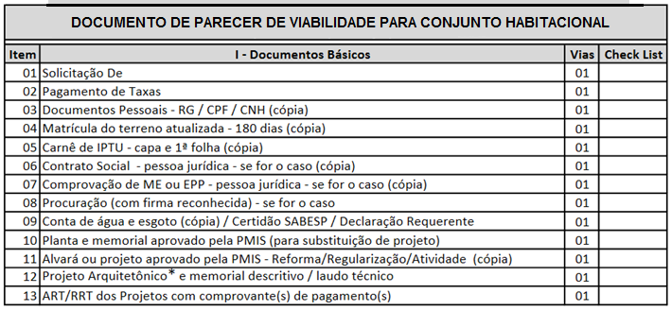

\* Projeto Arquitetônico Completo; Levantamento Planialtimetrico (para Aprovação); Levantamento Planimétrico (para Regularização); Projeto de terraplanagem (conforme Dec. Municipal nº 2052/09); Projeto de drenagem – ABNT – NBR 10844/89; Projeto de tratamento e destinação final de efluentes ABNT – NBRs 7229/93 e 13969/97.